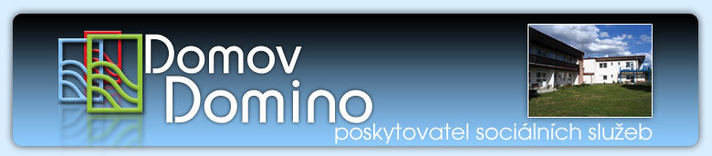

OBJEDNÁVKA
Objednatel: | Domov Domino, poskytovatel sociálních služeb  Zavidov 117  270 35 Petrovice  IČ: 719209859 |  |  | Dodavatel: |  | Josef Zoubek  Sadová 2422  269 01 Rakovník  IČO: 10200932  DIČ: CZ520408178
Předmět objednávky:
objednáváme u vás realizaci zakázky –nákup 10 kusů postelí KATY 90x 200, boční výklop, v barvě buk tmavý, s úpravou –snížení postranic a čela a 10 kusů matrací CATANIA dle vaší cenové nabídky ze dne 10.12.2018.
Čas (termín) plnění: do 31. 12. 2018 |  |  |  | Cena plnění (bez DPH): 82 102,84 Kč  Cena celkem : 99 350,00 Kč
Obecné smluvní podmínky:
1)Přijetím této objednávky dodavatel výslovně souhlasí s tím, aby byl celý text této objednávky a veškeré skutečnosti v ní uvedené ze strany Domova Domino zveřejněny, a to včetně výše ceny, způsobu, místa a času plnění předmětu objednávky
2) Dodavatel přijetím této objednávky souhlasí s tím, že veškerá odměna dodavatele je již v celém rozsahu obsažena v ceně plnění této objednávky.
3)Lhůta k přijetí této objednávky je 14dnů od jejího vyhotovení. Je vyloučeno přijetí objednávky s jakýmkoli dodatkem či odchylkou ve smyslu §1740 odst. 3 zákona č. 89/2012 Sb., občanského zákoníku

Dodavatelovo plnění dle této objednávky je akceptací celého jejího obsahu vč. obecných smluvních podmínek.
Fakturační údaje:
na faktuře dodavatel vždy uvede celé označení zakázky „10 ks postelí KATY s úpravou – snížení postranic a čela a 10 ks matrací CATANIA“
Odběratel: Domov Domino, poskytovatel  sociálních služeb  Zavidov 117  270 35 Petrovice  IČ:0071209859 |  |  |  |  | Dodavatel:  Josef Zoubek  Sadová 2422  269 01 Rakovník  IČO: 10200932  DIČ: CZ 520408178  Podnikání na základě živnostenského oprávnění
V Zavidově dne 12. 12. 2018 |  |  | Mgr. Hana Rusňáková  ředitelka |  |  |  | razítko, podpis
Tel. Kontakt:731 465 899, 313 543 309
Bankovní spojení: KB Rakovník , č.ú. 51-54211102227/0100
Převzetí a akceptace objednávky: dne 12. 12. 2018
Podpis, razítko dodavatele:

Josef Zoubek

